АДМИНИСТРАЦИЯ
Города Тогучина
Тогучинского района
Новосибирской области
633456, г. Тогучин,
ул. Садовая,17
тел.:8 383 (40) 21 – 695
факс:8 383 (40) 21 – 695
E-mail: gorodtogadm@nso.ru
ОКПО 04035225, ОГРН 1025404578748
ИНН/КПП 5438106338/543801001

От 17.03.2023 № 435

Информационно-аналитическая справка
по итогам работы с письменными и устными обращениями граждан, поступивших в Администрацию города Тогучина Тогучинского района Новосибирской области в период с 09 января по 30 декабря 2022 года.

Организация и работа с обращениями граждан в Администрации города Тогучина Тогучинского района Новосибирской области ведется в соответствии с
- Конституцией РФ;
- Федеральным Законом от 02.05.2006 года 59-ФЗ «О порядке рассмотрения обращений граждан Российской федерации»;
- Федеральным Законом от 06.10.2003 года № 131-ФЗ «Об общих принципах организации местного самоуправления в РФ»;
- Иными Федеральными Законами;
- Нормативно-правовыми актами Новосибирской области регламенти-рующими работу с обращениями и запросами граждан;
- Уставом администрации города Тогучина Тогучинского района НСО;
- Нормативно –правовыми актами к организации работы с обращениями граждан в администрации города Тогучина Тогучинского района Новосибирской области, установленными постановлением Главы города от 27.03.2013 года № 89 «Об утверждении инструкции о порядке организации работы с обращениями граждан в администрации города Тогучина»; постановлением от 10.12.2015 № 839 «Об утверждении Инструкции о порядке организации работы с обращениями граждан в администрации города Тогучина Тогучинского района НСО»;
- Постановлением от 05.02.2015 года № 50 «О внесении изменений в Инструкцию о порядке организации работы с обращениями граждан в администрации города Тогучина;
- Постановлением от 13.12.2017 года № 665 «О внесении изменений в Инструкцию о порядке организации работы с обращениями граждан в администрации города Тогучина;
- Должностными инструкциями муниципальных служащих администрации города Тогучина в части обязанностей по рассмотрению обращений граждан.

В соответствии с требованиями Федерального Закона от 02.05.2006 г. № 59-ФЗ «О порядке рассмотрения обращений граждан РФ» и Федерального закона от 09.02.2009 г. № 8-ФЗ «Об обеспечении доступа к информации о деятельности государственных органов и органов местного самоуправления» работа с обращениями и запросами граждан в администрации города Тогучина организована по следующим направлениям:
-организация работы с письменными обращениями граждан и обращениями в форме электронного документа через электронную почту или систему СЭДД;
-рассмотрение устных сообщений и запросов граждан, поступивших на телефон приемной Главы города Тогучина;
-организация личного приема граждан Главой города либо его заместителями;
-прием граждан специалистом приемной Главы города и оказание правовой помощи в пределах компетенции специалистов администрации города.

Во исполнение постановления Главы администрации Новосибирской области от 21.01.2004 года № 22 «Об организации единого дня приема граждан» единый день приема граждан в администрации города Тогучина – еженедельно по пятницам, информация о результатах проведения личного приема Главой предоставляется в отдел общественных связей Администрации Тогучинского района.
В соответствии с поручением президента Российской Федерации от 26 апреля 2013 года № РП-936 в целях обеспечения права гражданина на обращение, обеспечения согласованного функционирования и взаимодействия органов государственной власти в данной сфере администрация города Тогучина принимает участие в проведении общероссийского дня приема граждан 12 декабря 2013, 2014 ,2015,2016 ,2017,2018 г. 2019 г. (Создано и функционировало в штатном режиме «Онлайн» автоматизированное рабочее место для осуществления записи на прием и проведения личного приема граждан уполномоченными лицами в доступном режиме связи.) В 2020,21,22 гг. связи с пандемией корона вирусной инфекции «Единого дня приема граждан» не проводилось, а состоялись лишь тестовые испытания.
В фойе здания администрации города на 1 этаже размещены стенды с информационно-справочными материалами по обращению граждан, муниципальным услугам и текущей информацией о деятельности администрации города. Оборудованы два почтовых ящика для письменных обращений (в фойе на информационном стенде и при входе в здание администрации). Создан официальный сайт, размещенный в информационно-телекоммуникативной сети «Интернет» по адресу: https://admtog.nso.ru/.
В соответствии с пунктом 9.ст.13 ФЗ от 09.02.2009 г.№ 8-ФЗ на официальном сайте размещена необходимая информация о работе Администрации города Тогучина, в частности о работе с обращениями, сообщениями и запросами граждан, в том числе:
-Порядок и время приема граждан;
-Номера телефонов, по которым можно получить вышестоящую информацию;
- Порядок и время личного приема граждан Главой города;
- Порядок рассмотрения обращений граждан;
- Ежемесячные обзоры обращений граждан, а также обобщённая статистическая информация о результатах рассмотрения этих обращений и принятых мерах;
Цифровые технологии сегодня прочно завоевывают мир, и как результат теперь все больше и больше граждан владеют техникой электронного документооборота. После пандемии 2020 года это стало чуть ли не основной формой общения как в личном, так и в официально –деловом стиле общения, поэтому основной составляющей обращений граждан в 2022 году, как и в 2021 г. стала письменная форма электронного документа обращений.
За период с 09 января по 30 декабря 2022 года в администрацию города Тогучина Тогучинского района Новосибирской области поступило 74 обращения граждан, что на 25 % больше чем в прошлом, 2021 году (59 обращений).
Личный прием Главой города в связи с корона вирусной инфекцией в 2020,21гг. не проводился. В 2019 году на личном приеме у Главы города по карточке учета приема граждан по различным вопросам побывало 2 заявителя, которым по результатам приема было рекомендовано написать заявления с предоставлением дополнительной документации для дальнейшего решения вышеуказанных вопросов по существу в 30-дневный срок, (согласно утверждённому законодательском сроку исполнения ).
В 2022 году желающих записаться на личный прием к Главе города Тогучина зарегистрировано не было.
Муниципальными услугами, предоставляемыми администрацией города Тогучина Тогучинского района Новосибирской области, воспользовались 73 чел.

Рассмотрение письменных обращений.

Письменные обращения граждан, поступившие в администрацию города Тогучина регистрируются в единой системе электронного документооборота и делопроизводства Правительства Новосибирской области (далее-СЭДД).
В 2022 году наибольшее число обращений было зарегистрировано в
-декабре(11);
-ноябре (9);
-июле (10);
-августе (8);
Наименьшее количество получилось в
-сентябре (3);
-мае и апреле( по 4 обр.).
В 2021 году наибольшее число обращений различного характера было зарегистрировано в
- марте (9);
-мае (7);
-августе и октябре (по 7);
Наименьшее количество обращений было в
-декабре (2);
-сентябре (1);
-январе, феврале (по 5 обр.).
При получении письменного обращения гражданина специалистом приемной проверяются установленные реквизиты обращения, наличие указанных автором вложений и приложений, обращение проверяется на повторность.
Регистрация обращений граждан производится в течении трех дней с момента их поступления в «Журнал приема обращений, заявлений и жалоб граждан» и систему СЭДД. На первой странице письменного обращения граждан в правом нижнем углу (или на свободном поле) указывается дата регистрации и входящий номер.
В регистрационно-контрольную карточку письменного обращения в СЭДД вносится (либо проверяется и дополняется) следующая информация:
-краткое содержание обращения;
-номер, дата регистрации;
-ФИО заявителя и почтовый (электронный адрес), по которому должен быть отправлен ответ;
-тематика, предмет ведения вопроса (вопросов), содержащегося (содержащихся) в обращении;
-канал поступления обращения.
В 2022 году в администрацию города Тогучина Тогучинского района Новосибирской области поступило 74 письменных обращения граждан, все из которых- в форме электронного документа, в том числе;
-59 письменных обращений граждан были перенаправлены из Администрации Тогучинского района. (в 2021 году - 33);
По сравнению с 2021 годом количество письменных обращений увеличилось на 25 %.
По видам все письменные обращения были заявлениями. В 2021 году
-заявлений-57;
-жалобы -2;
-предложений- нет.
Статистический анализ показал, что основными вопросами в обращениях остаются проблемы в жилищно-коммунальной сфере. 71 заявление касалось в общем и целом ЖКХ. (58 заявлений в 2021 году).
- улучшение жилищных условий; -постановка на учет граждан, нуждающихся в жилых помещениях; -предоставление коммунальных услуг ненадлежащего качества; -содержание общего имущества МКД.
-перебои в водо-теплоснабжении;
-подключение индивидуальных жилых домов к централизованным сетям электроснабжения;
Три обращения по тематической направленности классифицировались как: Государство, общество, политика; ( 1 обращение в 2021 году).
Результаты рассмотрения вопросов в письменных обращениях:
2022 г.-разъяснено -74 ;
2021г.-разъяснено -59; Все поступившие заявления и обращения граждан загружаются в форме электронного документа на информационный ресурс ежедневно(по мере поступления в приемную администрации города) с прохождением регистрации в «Журнале заявлений, обращений и жалоб граждан через АРМ и СЭДД».
Отчеты о результатах рассмотрения обращений граждан на информационном ресурсе ССТУ.РФ размещаются своевременно в полуавтоматическом режиме до 5 числа месяца, следующего за отчетным периодом.
Состояние работы с обращениями граждан еженедельно, по понедельникам, анализируется на совещании (планерке) в кабинете Главы с заместителями и начальниками отделов администрации города Тогучина
Все обращения граждан доводятся до сведения Главы города и выставляются на контроль с соблюдением сроков предоставления соответствующих ответов в письменном виде либо на адрес электронной почты, либо на почтовый адрес заявителя в зависимости от указанного адреса в поданном заявлении (обращении). (в течение 30 дней с момента регистрации) .
Все материалы по рассмотрению письменных обращений граждан подшиваются в отдельные паки и формируются в дела в соответствии с утвержденной номенклатурой дел.
Вот уже много лет в администрации города Тогучина в круглосуточном режиме организована работа дежурной диспетчерской службы ,куда в любое время дня и ночи в режиме реального времени по всем известному уже справочному телефону - 8-383-40-29-824 -обращаются и руководители организаций и предприятий, и председатели уличных комитетов, и старшие по МК домами и простые граждане с устными заявлениями ,обращениями или жалобами для получения информационно-консультационной помощи либо оперативного реагирования по оказанию услуг жизнеобеспечения населения г. Тогучина. Количество данных устных обращений и заявлений фиксируется в двух журналах: электронном и на бумажном носителе, обрабатывается дежурным диспетчером и незамедлительно пускается в работу.
Подробный отчет о количестве таких обращений граждан, о времени исполнения и координатах исполнителя каждое утро анализируется на совещаниях (планерке) в кабинете Главы с заместителями и начальниками отделов администрации города Тогучина. В 2022 году по вышеуказанному телефону « Единой службы обеспечения жизнедеятельности населения « было зарегистрировано и отработано 3.500 устных обращений и заявлений граждан.

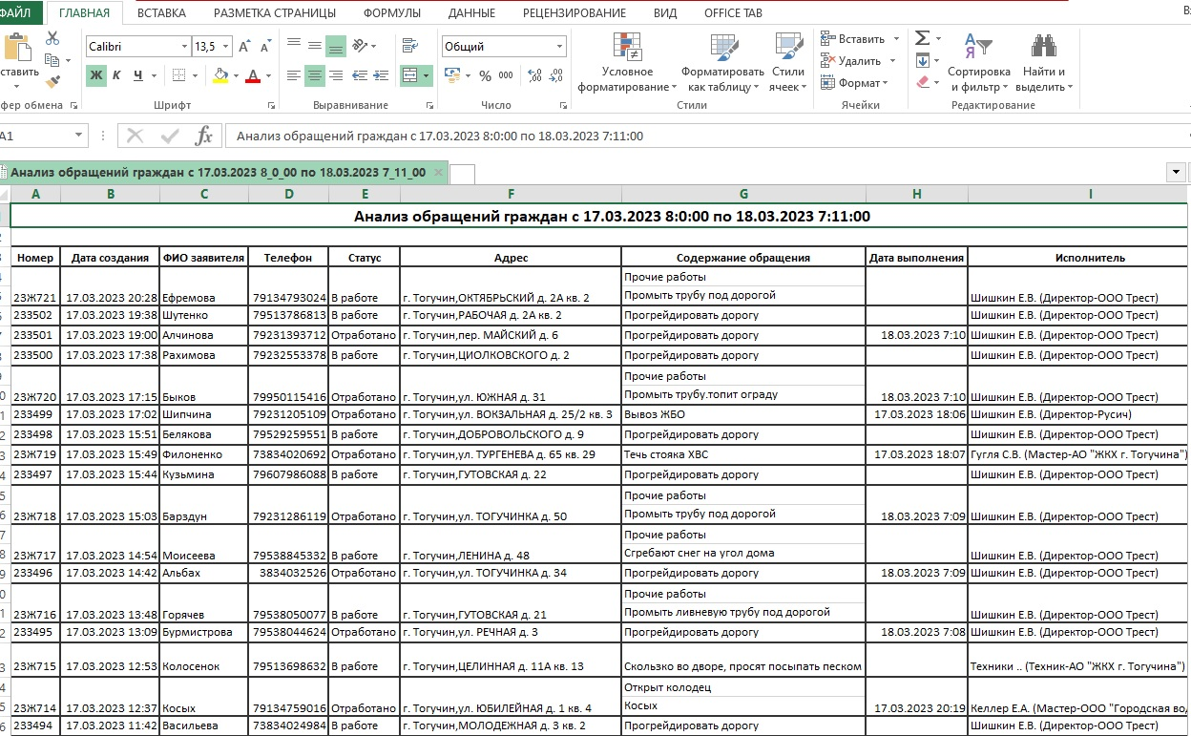

Ведущий специалист
организационно-контрольного
отдела А.С. Мурашкина

